**Леонард Эйлер атындағы XVII олимпиаданың дистанционды кезеңінің 1-ші туры**

**1.** Кванттық компьютер әр қосу немесе көбейту операциясын орындау үшін 1 кВт/сағ электрэнергиясын жұмсайды. Оған қоса компьютер өзі есептеген нәтижені есте сақтай алады. Компьютер есіндегі кез келген *a*, *b*, *c*, *d*, *e* сандары үшін 10 кВт/сағ-тан аспайтын электрэнергиясын жұмсау арқылы *ab*+*ac*+*ad*+*ae*+*bc*+*bd*+*be*+*cd*+*ce*+*de* қосындысын таба алатынымызды дәлелдеңіз.

**2.** Натурал *n* саны берілген. Қандай да бір натурал санға сол санды *n-*ге бөлгенде шығатын қалдықты қосу операциясын *n-операция* деп атайық. 1-ден үлкен қандай *n* сандары үшін кез келген натурал саннан бірнеше *n*-операция арқылы *n*-ге бөлінетін сан ала аламыз?

**3.** Теңбүйірлі *ABCD* (*AD*|| *BC*) трапециясының *C* төбесі тікбұрышты әрі теңбүйірлі *ADE* үшбұрышының *AE* табанында жатыр. *CD* мен *BE* түзулері өзара перпендикуляр екенін дәлелдеңіз.

**4.** *k* санының қандай ең кіші мәнінде, 1-ден 100-ге дейінгі кез келген натурал *n* саны үшін, ара-қашықтығы 2*n*-не тең болатын екі нүкте табылатындай, сандық өсте *k* нүктені белгілей аламыз?

**5.** Ұяшықтары ақ түске боялған 100×100 өлшемді тақта берілген. Тақтаның бір бағаны мен бір қатарының бірігуінен пайда болған кез келген фигурадағы қызыл ұяшықтар саны 3-ке бөлінетіндей етіп, осы тақтаның *N* (*N* > 0) ұяшығы қызыл түске боялған. *N* саны нешеге тең бола алады?

Сіздің тіркеу нөміріңіз-бұл сізге олимпиадаға тіркелу кезіндегі берілген ID өтініміңіз.

Қатысушыларды тіркеу және жеке кабинеттерде жұмыс істеу барысында туындаған *техникалық мәселелер* бойынша сұрақтарыңызды электронды почтаға жіберсеңіз болады: [**online@sochisirius.ru**](mailto:online@sochisirius.ru)(техникалық қолдау қызметі). *Тапсырмаларға қатысты* сұрақтарды [**info@matol.ru**](mailto:info@matol.ru)почтасына жіберсеңіз болады. **Екі электронды почтаға да жазудың қажеті жоқ!**

Тапсырмаға байланысты сұрақ қоймас бұрын, көрсетілген құжатта <https://docs.google.com/document/d/1LQX2KGc6uSovBttJnVdSW6Is6ImXNhzQAtjEtVVF9dI/edit?usp=share_link> жауабының бар-жоғын қарап алыңыз.

**Тапсырманы орындауға бөлінген бес сағаттың соңғы сағаты жұмысты жіберуге арналған дайындық уақыты. Дайындықты соңғы сәтке қалдыру, сіздің жеке тәуекеліңізде: осы проблемаға байланысты туындайтын шағымдар (сканерлеуге уақыт болмады, интернет жоғалып кетті және т.б.) қарастырылмайды.**

**Төмендегі көрсетілген нұсқаулықты міндетті түрде оқып шығыңыз!**

**НҰСҚАУЛЫҚ**

**1.** Олимпиадаға тіркелген қатысушылардың жұмыстары ғана қарастырылады. Егер Сіз әлі тіркелмеген болсаңыз, нұсқаулыққа сәйкес тіркеуден өтіңіз: https://matol.ru/files/euler-registration-2024.pdf. **Өткен жылы Олимпиадаға қатысқандар қайта тіркелуі керек, былтырғы тіркеу жарамсыз!**

Берілген өтінім олимпиаданың барлық кезеңдері мен этаптарына жарамды, олардың әрқайсысына жеке тіркелудің қажеті жоқ. **Қайта тіркелу қажет емес, ол ұйымдастырушыларға және сізге қолайсыздықтар туғызуы мүмкін.**

2. Олимпиадалық тапсырмаларды өз бетінше орындау керек. Бұл ережені бұзушылар олимпиадаға қатысудан шеттетілуі мүмкін: өткен Олимпиада кезінде жұмыстарды орындау барысында ақылдасу мен шешімдерді интернеттен көшіргендері үшін 400-ден астам қатысушы шеттетілді. Олимпиада туралы Ереженің 3.3-тармағы негізінде тапсырма бөгде адамның көмегімен орындалған жағдайда *көшіргендер де, көшіруге бергендер де* шеттетіледі.

3. Ресей оқушылары тапсырмаларды орыс тілінде орындайды. Олимпиаданың Ұлттық ұйымдастыру комитеттері бар шет елдердің оқушылары тапсырмаларды өз мемлекеттік тілінде немесе Ұлттық ұйымдастыру комитетінде өзгеде ережелер орнатылмаса, орыс тілінде орындайды.

4. Орындалған тапсырма төменде көрсетілген ережелерді сақтай отырып, кезеңнің аяқталу уақыты көрсетілген кестедегі уақыттан кешіктірілмей тексеруге жүктелуі тиіс.

**5. Жұмысты жөнелтуге дайындау.**

**5.1.** **Жұмыстың басында орындаушының аты-жөні, ID өтінімі, қала (ауыл) және мектебі көрсетілуі керек.** Тапсырмалардың шарттарын жұмысқа қайта жазудың **қажеті жоқ.**

5.2. Егер олимпиадалық жұмыс қағазда орындалса, онда парақтарды сканерлеу немесе суретке түсіру керек. Сканерлеу дұрысырақ болады: фотосуреттердің сапасы әдетте төмен. **Жұмыс парақтарын көлденеңінен немесе төңкеріп сканерлеуге немесе суретке түсіруге болмайды.** Барлық скандардың/фотосуреттердің дұрыс көрсетілгенін және жақсы оқылатынын тексеріңіз. Қажет болған жағдайда, тиісті беттерді қайта сканерлеңіз немесе суретке түсіріңіз.

5.3. Барлық файлдарды pdf форматына ауыстырыңыз. Мұны, мысалы, <https://tools.pdf24.org/ru/pdf-converter> сайтында жасауға болады. Егер сіз мәтіндік редакторда жұмыс жасасаңыз, онда сіз файлды бірден "pdf түрінде сақтау", "pdf форматында басып шығару" немесе олардың аналогтары арқылы pdf форматта сақтай аласыз.

5.4. Pdf файлдарын дұрыс тәртіппен бір файлға жинаңыз (мысалы, <https://www.ilovepdf.com/ru/merge_pdf> сайтты арқылы басқа форматтағы файлдарды pdf форматына ауыстыра аласыз). **Жұмыс тек pdf форматындағы бір ғана файл түрінде қабылданады!**

**6. Жеке кабинетте тексеруге жұмысты жүктеу.**

6.1. Эйлер атындағы олимпиадаға қатысу өтініміңізге кіріңіз: тіркеу жүйесі жіберген хаттағы сілтемесі бойынша немесе my.sirius.online парақшасындағы өзіңіздің логин мен пароліңіз арқылы жеке кабинетіңізге, ал кабинетте-өтінімге өту арқылы.



6.2. Кезең өтетін күні өтінімде тиісті кезеңнің жұмысын тапсыруға арналған бөлім пайда болады. 1 кезеңнің жұмысын тапсыру осылай жүзеге асады:

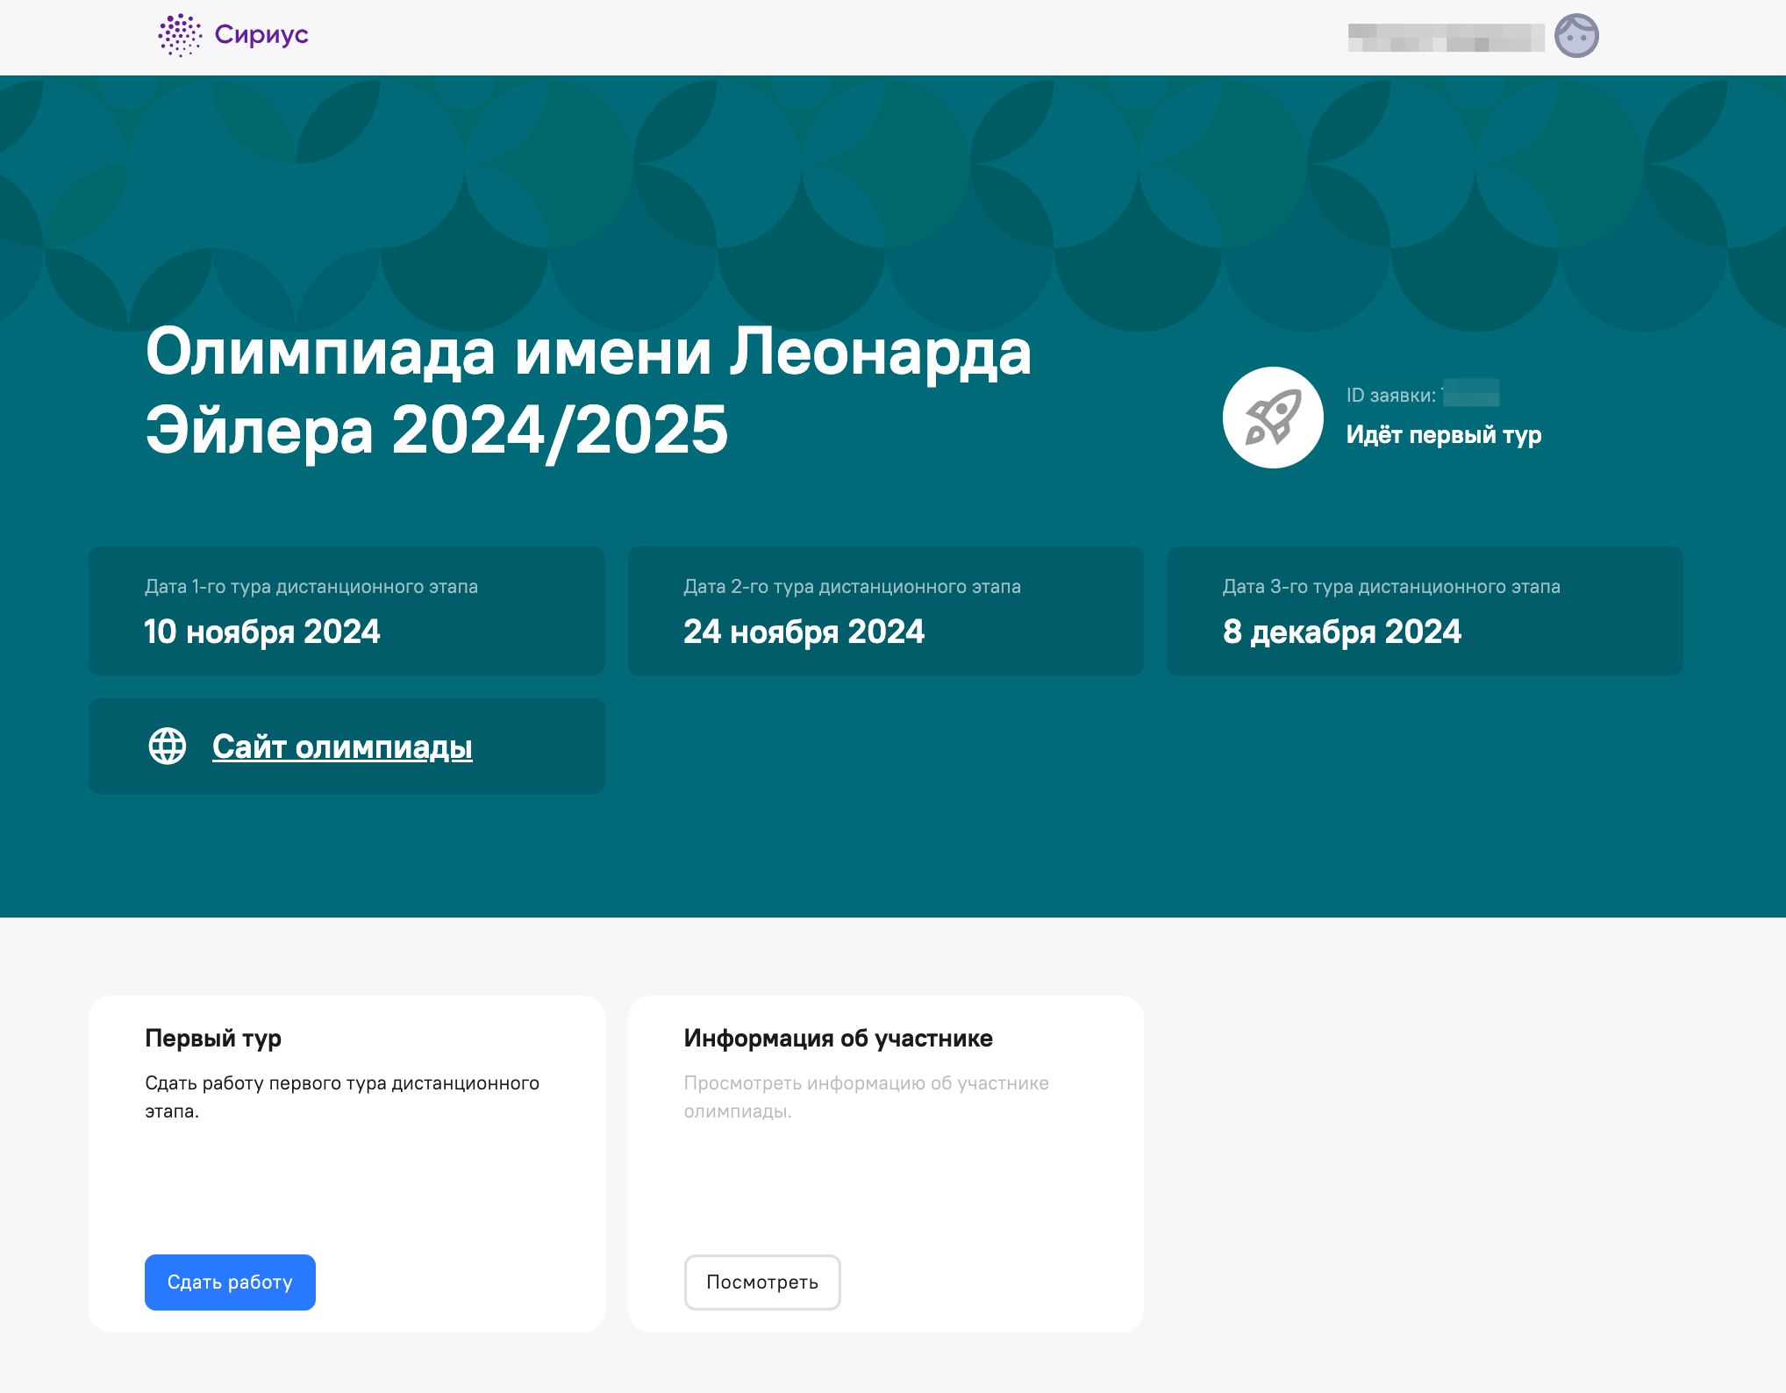

6.3. Аяқталған жұмысты тапсыру үшін "Сдать работу" батырмасына өтіңіз. Ашылған формаға орындалған жұмысты енгізіңіз.

Егер сіз жұмысты тапсыру батырмасын көрмей тұрсаңыз, жүйеге тіркелгеніңізге көз жеткізіңіз, ол үшін жоғарғы оң жақ бұрышта пайдаланушының тегі мен аты көрініп тұруы керек.

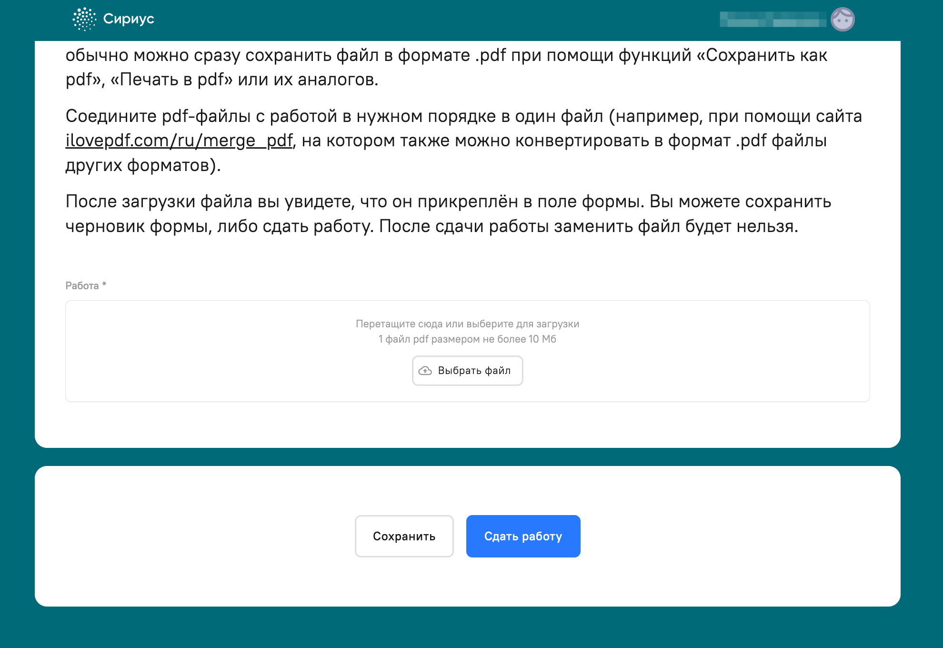

6.4. Жұмысты жүктеңіз немесе тіркелген файлмен форма черновигін сақтаңыз. Жұмысты тапсырғаннан кейін файлды ауыстыру мүмкін болмайтынын ескеріңіз.

6.5. Жұмыс жүктеу формасына өтуден кейін, сол жерде көрсетілген нұсқаулыққа сәйкес жұмысты жүктеңіз. pdf форматында бір ғана құжатты жүктеуге болады.

Жүктелген файлдың көлемі 10 МБ-тан аспауы керек. Графикалық файлдың көлемін графикалық редактор арқылы, түсті файлдарды қара-ақ түстіге ауыстырыру және рұқсат етілген шешімге дейін төмендету арқылы көлемін азайтуға болады.

6.6. Орындалған жұмысы бар файл кезеңнің бітуі туралы 1-тармақта көрсетілгеннен уақыттан кешіктірілмей жіберілуі тиіс. Кезең аяқталған уақытта жұмысты жүктеу функциясы өшіріледі.

**6.7. Осы Нұсқаулықтың ережелерін бұза отырып рәсімделген және жіберілген жұмыстар қарастырылмайды, атап айтқанда:**

- pdf форматындағы емес файлдар;

-жүктеу жүйесі арқылы жіберілмеген (жұмысты сенімді адамның көмегімен тапсырманы орнында жасамаған кезінінен басқа): электрондық поштамен және т.б.;

-сапасы төмен, оқылуы қиын файлдар;

-"төңкерілген" немесе көлденеңінен түсірілген немесе сканерленген жұмыс парақтары бар;

-тіркеу жүйесінен тыс интернетте орналастырылған файлдарға гиперсілтемелер ретінде жүктелген жұмыстар;

- орыс тілінде орындалмаған Ресей оқушыларының жұмыстары.